

ประกาศสภาองค์การบริหารส่วนตำบลเขวาใหญ่
เรื่อง การกำหนดสมัยประชุมสภาสมัยสามัญ ประจำปี พ.ศ.2566
******************************************
อาศัยอำนาจตามความในมาตรา 53 วรรคแรก แห่งพระราชบัญญัติสภาตำบลและองค์การบริหารส่วนตำบล พ.ศ.2537 แก้ไขเพิ่มเติม (ฉบับที่ 7) พ.ศ. 2562 และระเบียบกระทรวงมหาดไทยว่าด้วยข้อบังคับการประชุมสภาองค์การบริหารส่วนตำบลเขวาใหญ่ สมัยสามัญ สมัยที่1 ประจำปี 2566 เมื่อวันที่ 14 พฤศจิกายน พ.ศ.2565 จึงกำหนดสมัยประชุมสภาองค์การบริหารส่วนตำบล เขวาใหญ่ สมัยสามัญ ประจำปี 2566 ดังนี้
กำหนดสมัยประชุมสามัญประจำปี พ.ศ. 2566 จำนวน 4 สมัย ดังนี้
สมัยที่ 1 วันเริ่มสมัยประชุมให้เริ่มตั้งแต่ 1-15 กุมภาพันธ์ 2566
สมัยที่ 2 วันเริ่มสมัยประชุมให้เริ่มตั้งแต่ 1-15 พฤษภาคม 2566
สมัยที่ 3 วันเริ่มสมัยประชุมให้เริ่มตั้งแต่ 1-15 สิงหาคม 2566
สมัยที่ 4 วันเริ่มสมัยประชุมให้เริ่มตั้งแต่ 1-15 พฤศจิกายน 2566
การกำหนดสมัยประชุมสามัญสมัยแรกของปี พ.ศ.2566 กำหนดจำนวน 15 วัน วันเริ่มสมัยประชุมให้เริ่มตั้งแต่วันที่ 1 – 15 กุมภาพันธ์ 2565
จึงประกาศให้ทราบโดยทั่วถึงกัน
ประกาศ ณ วันที่ 14 เดือน พฤศจิกายน พ.ศ.2565

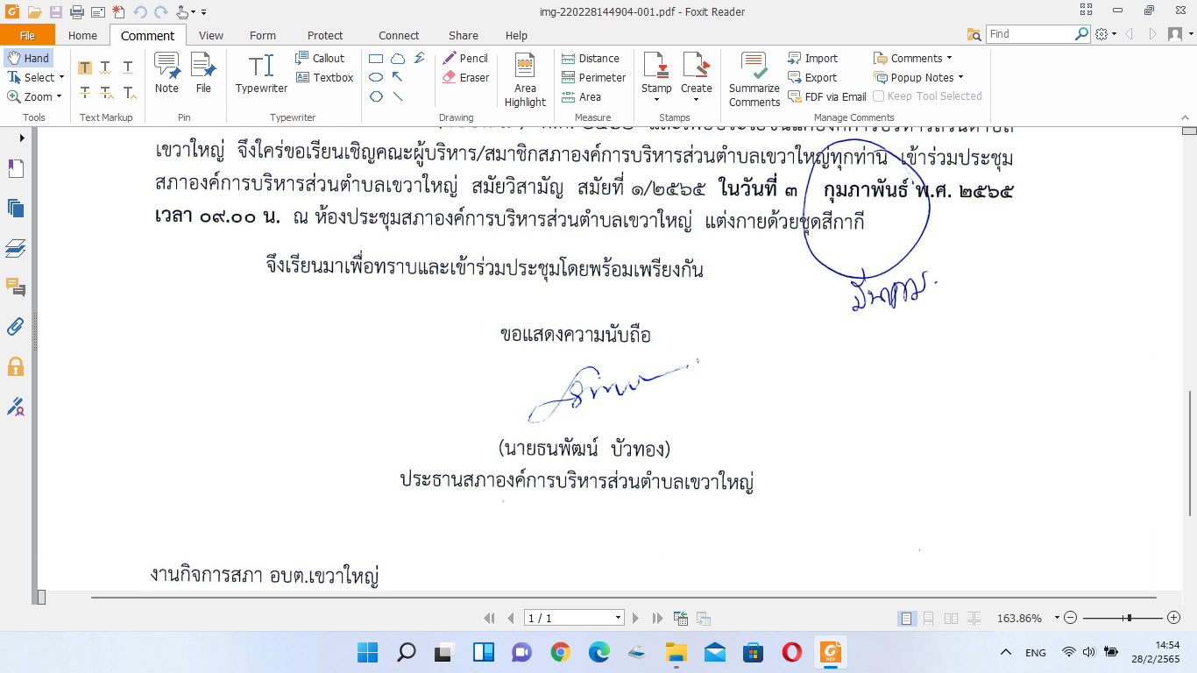
(ลงชื่อ)
(นายธนพัฒน์ บัวทอง)
ประธานสภาองค์การบริหารส่วนตำบลเขวาใหญ่

ประกาศสภาองค์การบริหารส่วนตำบลเขวาใหญ่
เรื่อง แต่งตั้งคณะกรรมการตรวจรายงานการประชุม
******************************************
อาศัยระเบียบกระทรวงมหาดไทยว่าด้วยข้อบังคับการประชุมสภาท้องถิ่น พ.ศ.2547 แก้ไขเพิ่มเติม (ฉบับที่2) พ.ศ.2554 ข้อ 103 และข้อ 105 ประกอบกับมติที่ประชุมสภาองค์การบริหารส่วนตำบลเขวาใหญ่ สมัยสามัญ สมัยที่3/2565 เมื่อวันที่ 14 พฤศจิกายน พ.ศ.2565 สภาองค์การบริหารส่วนตำบลเขวาใหญ่จึงได้แต่งตั้งบุคคลดังต่อไปนี้เป็นคณะกรรมการตรวจรายงานการประชุม
1. นายสมยศ ทองเจริญ สมาชิกสภาองค์การบริหารส่วนตำบลเขวาใหญ่
2. นายภูมินทร์ คำปลิว สมาชิกสภาองค์การบริหารส่วนตำบลเขวาใหญ่
3. นายภัทรพงศ์ ทินเพ็ง สมาชิกสภาองค์การบริหารส่วนตำบลเขวาใหญ่

จึงประกาศให้ทราบโดยทั่วถึงกัน
ประกาศ ณ วันที่ 14 เดือน พฤศจิกายน พ.ศ.2565

(ลงชื่อ)
(นายธนพัฒน์ บัวทอง)
ประธานสภาองค์การบริหารส่วนตำบลเขวาใหญ่

